**Apache安装**

1、安装Apache，使用命令“yum install httpd -y”

|  |
| --- |
| [root@localhost ~]# yum install httpd -y  Loaded plugins: fastestmirror, refresh-packagekit, security  Loading mirror speeds from cached hostfile  base | 4.0 kB 00:00 ...  Setting up Install Process |

2、启动apache

|  |
| --- |
| [root@localhost ~]# service httpd start  正在启动 httpd：httpd: Could not reliably determine the server's fully qualified domain name, using localhost.localdomain for ServerName  [确定]  [root@localhost ~]# |

3、设置apache开机自启

|  |
| --- |
| [root@localhost ~]# chkconfig --level 5 httpd on  [root@localhost ~]# chkconfig --list httpd  httpd 0:关闭 1:关闭 2:关闭 3:关闭 4:关闭 5:启用 6:关闭  [root@localhost ~]# |

4、修改防火墙

想要其他机器访问到该主机的apache，要么关闭防火墙，要么就修改防火墙的配置

1）关闭防火墙，

在终端输入setup命令

|  |
| --- |
| [root@localhost ~]# setup |

弹出窗口，选择防火墙

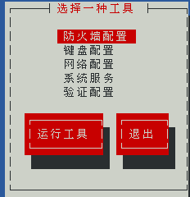

弹出窗口，用空格关闭防火墙，保存退出（有*是启动）

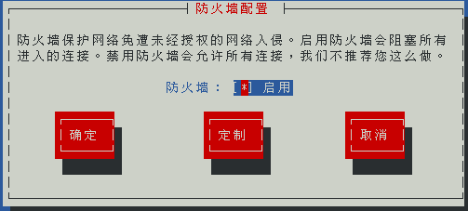

2）修改防火墙配置，

在终端输入命令“setup”，在弹出的框中选择“防火墙”，接着选择“定制”

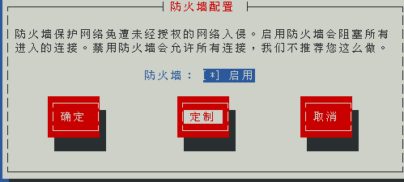

使用空格键选中“http“、”https“，接着选择“转发”

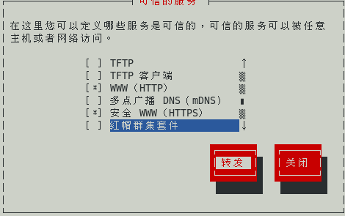

选择“添加“

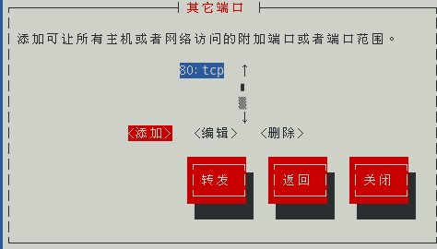

添加端口80，协议tcp，然后确定

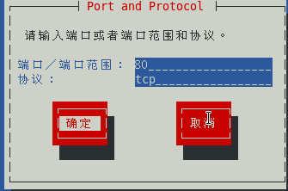

回到最初的界面，“确定”

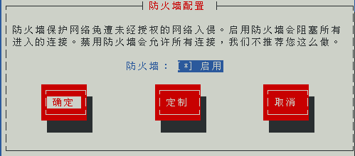

重启防火墙

|  |
| --- |
| [root@localhost ~]# service iptables restart  iptables：将链设置为政策 ACCEPT：filter nat [确定]  iptables：清除防火墙规则： [确定]  iptables：正在卸载模块： [确定]  iptables：应用防火墙规则： [确定]  [root@localhost ~]# |

重启apache

|  |
| --- |
| [root@localhost ~]# service httpd restart  停止 httpd： [确定]  正在启动 httpd：httpd: Could not reliably determine the server's fully qualified domain name, using localhost.localdomain for ServerName  [确定]  [root@localhost ~]# |

5、测试，在其他局域网电脑输入本机的ip地址，看到如下界面代表apache安装成功

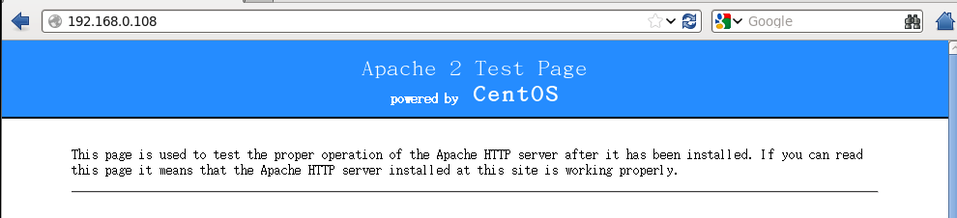

Copyright@david zhytwj2018@163.com